本周进展：
- 找svg图库
- 加入测试数据
- 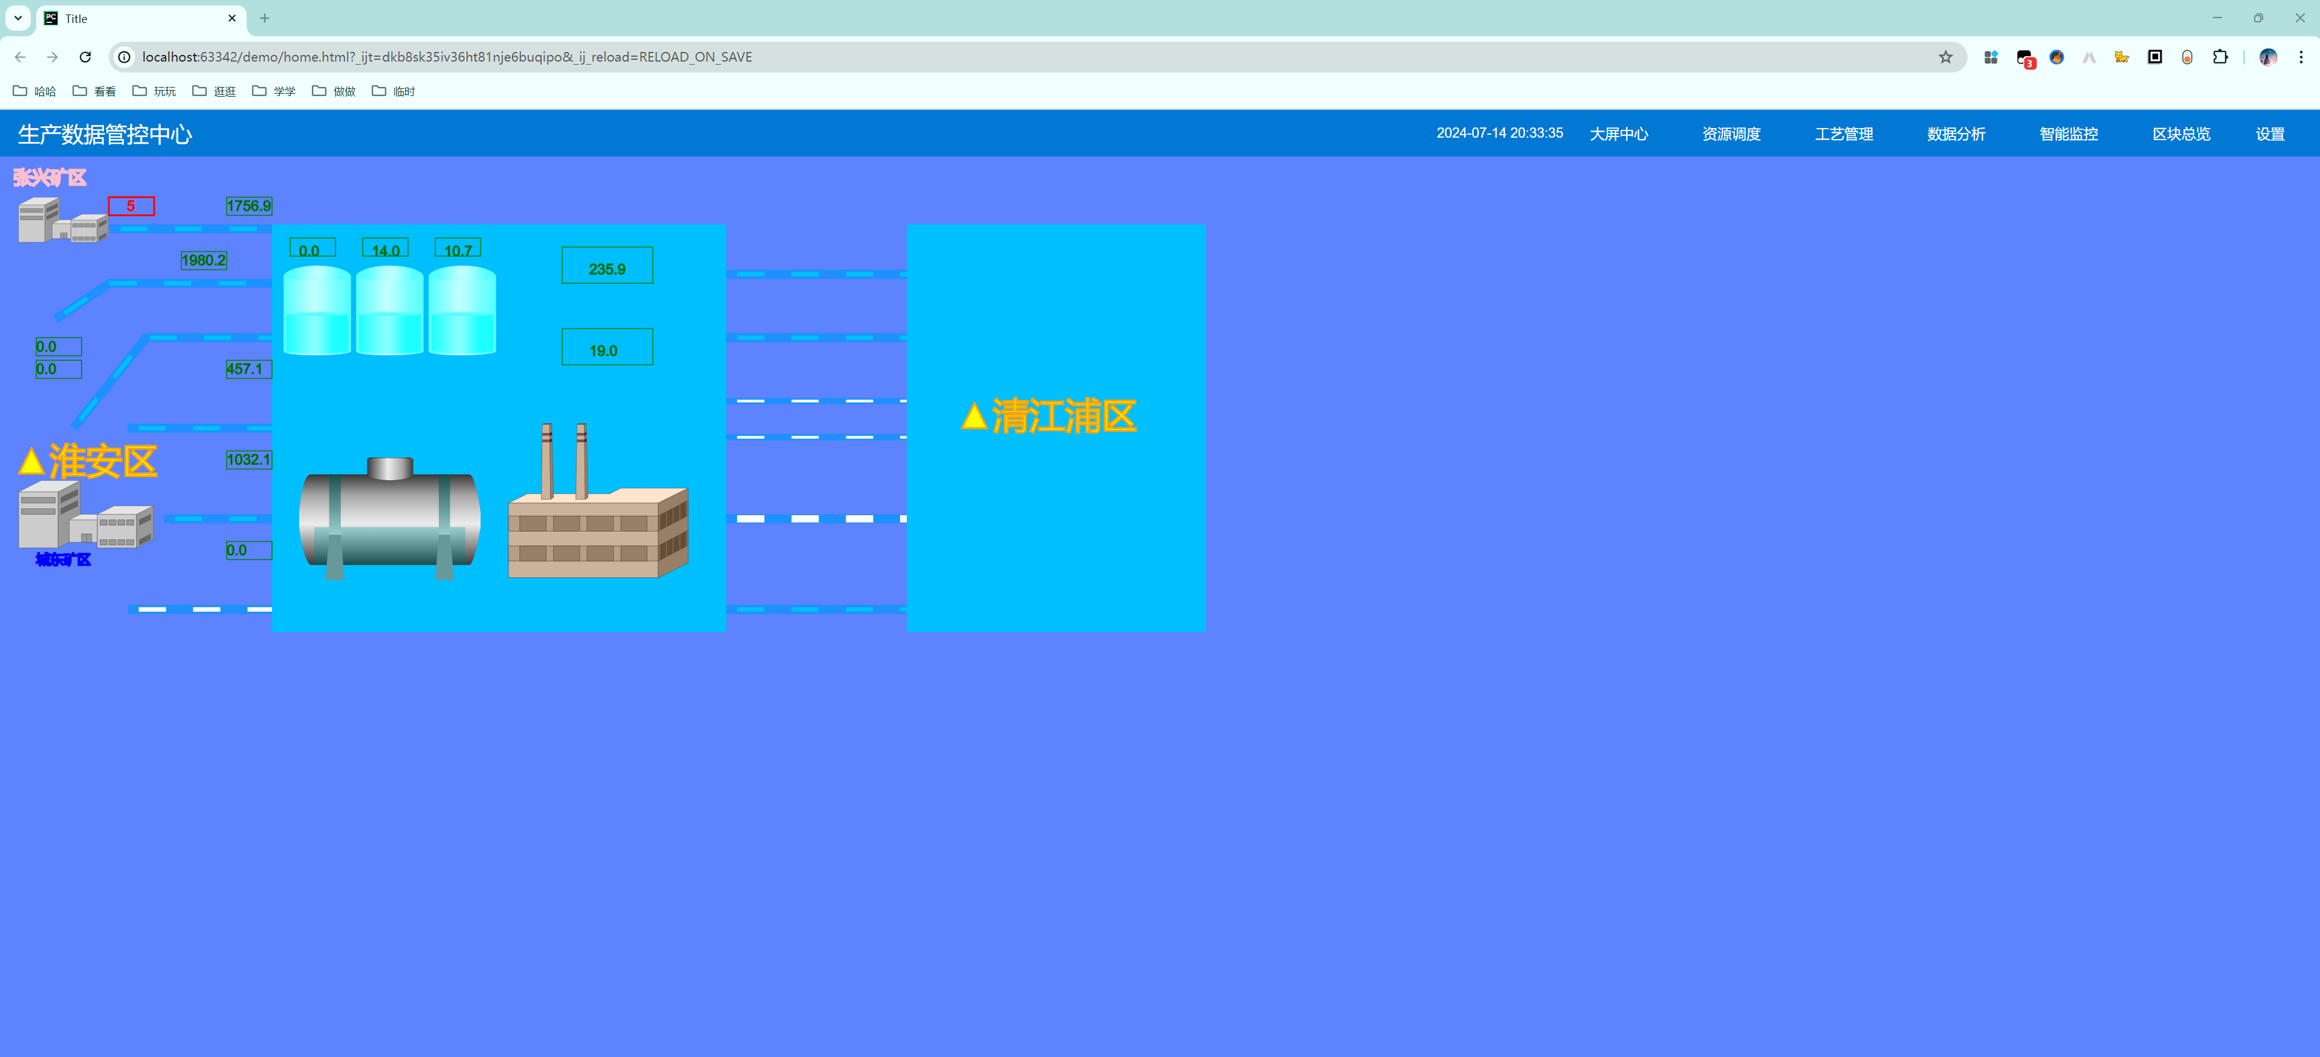
下周任务：
- 反向生成svg
- 尝试读取数据库数据
- 继续学习前端（单独生成流程图）

